「月惑星探査の来たる10年」第一段階パネルへの意見書

確認： 本意見書は日本惑星科学会が行う「月惑星探査の来たる10年」検討の第一段階においてパネルリーダーが意見取りまとめを行うための資料として提出して頂きます．将来の月惑星科学・探査において最も重要になるであろう，第一級の科学について提案して下さい．意見書の内容は公開討論会などで議論の対象となり，最終報告に反映されます．
締めきり： 2010年8月末日
提出： 電子ファイル（WordまたはPDF形式）で「月惑星探査の来たる10年」事務局（decade_sec@wakusei.jp）に送って下さい．事務局で取りまとめて，パネルリーダーに展開します．

※ 「月惑星探査の来たる10年」検討の詳細については，惑星科学会サーバから資料をダウンロードすることができます．https://www.wakusei.jp/news/announce/2010/2010_03_10/2010_03_09_introduction.pdf

■ 意見提出先パネル（希望するパネルに○をつけて下さい．複数回答可）
（○）地球型惑星固体探査パネル
（ ）地球型惑星大気・磁気圏探査パネル
（○）小天体探査パネル
（○）木星型惑星・氷衛星・系外惑星探査パネル

■ 提案タイトル
（”Small is beautiful” Missions：小型軽量多点型の化学探査が惑星物理・地質学と生物学をつなぐ）

■ 代表者の氏名・所属・連絡先（E-mailアドレス，または電話番号とFax番号）
（関根康人・東京大学大学院新領域創成科学研究科・sekine@k.u-tokyo.ac.jp ）

■ 共同提案者の氏名・所属（適宜追加して下さい）
（火原彰秀・東京大学生産技術研究所 ）
（鈴木宏二郎・東京大学大学院新領域創成科学研究科 ）
（松井孝典・千葉工業大学惑星探査研究センター ）
（杉田精司・東京大学大学院新領域創成科学研究科 ）
（ ）

■ 要約（400字程度）
これまでの惑星探査とそれに伴う惑星科学の発展により、我々は地球や太陽系の起源と進化に関する、大まかな道筋を知るに至った。そのような現在、21世紀における探査の次なるトップサイエンスが、地球外生命の発見であることは疑いない。しかし現実的には、現在ようやく探査の主役が物理学から地質学に移った段階であり、本格的な惑星分野における生物学の展開にはまだ遠い。我々は、今後10–20年における目指すトップサイエンスへの次なるステップは、物理・地質学と生物学をつなぐ化学探査を惑星探査の主軸に据え、それにより惑星化学と呼ぶべき分野を創生することであると考える。特に、近年発展している化学分析システムの超小型軽量化技術（µTAS/MEMS）は、生命や火成活動の探査など、目的に特化した小型低予算探査機による多点型化学探査を可能にする。これにより可能になる主な科学目標とは、１）火星やタイタンにおけるトレーサー気体の多地点観測・追尾による生命や火山の発見、２）彗星や全てのガス惑星へのマルチプローブ探査により、太陽系形成時の化学過程の解明、地球型惑星大気への外側太陽系からの物質供給の定量的評価である。

■ 本意見書の内容（テキストおよび図表）をパネルリーダー並びに事務局がパネル討論と各種報告書へ引用することについて承諾しますか？（いずれかに○）
（○）承諾する （ ）承諾しない

■ （上で「承諾する」に○をされた方のみ）引用時には協力者リストを付加する場合があります．協力者リストに氏名を公表することを希望しますか？（いずれかに○）
（○）希望する （ ）希望しない
・自由記述（3ページ以内，図表の貼り付け可）

・なぜ化学探査か？
惑星探査には、何百億円もの莫大な国の予算がかけられる。したがって、それが目標とするサイエンスも、規模の大小を問わず、科学人類史に残るような根本的なビックサイエンスを目指さなくてはならない。もはや工学目標が達成されることは探査の成功ではなく、科学目標においても、自然科学全般は元より一般にも大きな波及効果があるような問題に挑戦することが様々なレベルで求められ、またそれを行なう責任があることを、惑星探査に関わる全ての研究者は認識しなくてはならない。その意味において、21世紀の惑星探査が目指すべきトップサイエンスは、地球外生命の発見をおいて他にはない。
しかし現実的には、地球外生命を発見する道のりはまだ遠い。なぜなら、これまでの惑星探査の多くは、惑星の内部構造や表層プロセスを明らかにする物理・地質探査が主軸であったからである。実際、アポロ探査に代表される20世紀の物理探査と惑星物理学の発展により、太陽系形成論に関する理解は飛躍的に進み、地球や惑星の起源について基本的な描像を描けるまでになった。その後21世紀に入り、惑星表層の詳細な地形・地質データが得られたことが地質学の惑星への参入を可能にし、新たに誕生した惑星地質学という分野が探査において重要な位置を占めるようになった。そして、例えば太古の火星の海の存在など、生命生存の可能性につながる地質的証拠が得られるようになった。しかし、これで生物学が惑星において展開できるかといえばそうではない。それは、両者の間にはまだ大きなギャップが存在しているからである。火星やエンセラダスの海の化学組成はどのようなものか、惑星のどのような場所に酸化還元勾配が存在し、そこで可能な代謝活動のトレーサー分子は何か―このような惑星上の化学的情報が得られなければ、生命探査を行うにしても、着陸場所や採取試料、測定対象に不明な点が多く、探査自体がかつてのバイキング探査と本質的に変わらない博打的なものになってしまう。では、これらの疑問に答えを出すことで、惑星探査を上の段階に進めるものは何か―それこそ惑星の化学探査である。
実際、最近の惑星探査におけるビックニュースはいずれも化学探査によるものである。火星ローバーによる火星海洋の古環境推定や、土星系探査機によるエンセラダスの水プリューム内の有機分子や塩の発見は、生物学の惑星探査への参入を大いに予感させるものであった。さらにNASAやESAによる木星系探査計画や火星次世代ローバー探査計画を見ても、国際的にもさらに化学探査の重要性が大きくなることは疑いない。今後50年の探査目標は、と問われれば生命の発見ということになろう。しかし、今後10–20年ということであれば、化学探査を惑星探査の主軸に据え、それにより惑星物理・地質学と生物学をつなぐ惑星化学と言うべき分野を誕生させることが目指すべきサイエンスへの王道である。そして、日本における大母体集団である地球化学や分析化学を巻き込み、世界的にもほとんど未開と言っていいこの分野で核となる人材を日本から育成・輩出していくことを目指すべきであろう。

・化学探査を可能にするµTAS/MEMS
惑星・衛星において化学探査を行うにあたって最も大きな障害は、化学分析には通常、数多くの手順（サンプリング・前処理・分離・分析）や化学薬品（酸やアルカリ、有機溶媒）、そして実験時間、人的作業や分析装置が必要であるという点である。このため、搭載できる重量やサイズに制約のある惑星探査においては、その重要性にも関わらず、詳細かつ複数のその場化学分析を探査機が遠隔で行なうことが困難であった。
一方、分析化学においてµTAS (Miniaturized (Micro-) Total Analysis Systems) やMEMS (Micro- Electro- Mechanical Systems) と呼ばれる化学分析や電子機器の超小型化・システム化技術が発展し、その応用の裾野は多くの他分野へ急速に広がっている。特にµTAS とは、これまで人間の手によって行われてきた化学分析を、電子基板のような大きさわずか数センチ程度のシリコン基板で、サンプリングから分析まで全て行ってしまうという技術である（図1）。この基板上に数100μm幅の微小流路、反応室やカラムを作り、サンプリングされた気体や液体が流れている間に、化学反応や吸着を繰り返し、分子種ごとに分離・分析されていく。この技術がもたらす利点は、１）サンプル量や薬品量と人的作業の圧倒的な削減、２）反応スケールの縮小による反応時間の飛躍的な短縮と高い再現性である。これらの利点によりµTASは迅速かつ正確な分析が必要となる医療や生物化学、警察捜査に応用され始めている。また、超軽量デバイスとしての特性を生かし、自動車搭載型大気汚染計測装置や、深海探査艇の火山ガスセンサーの開発も行われている。しかし、µTASの高いポテンシャルを最も活かせるはずの惑星探査において、これを応用しようという試みはほとんどなく、その存在さえ多くの日本の惑星科学者に知られていないのが現状である。
本意見書では、このµTASを技術的な主軸にし、惑星探査に応用することで、日本における化学探査の実施と惑星化学の創生を行うことを提案する。東京大学生産技術研究所（以下、東大生研）は、µTAS/MEMSにおける世界をリードする拠点の１つであり、近年では、深海探査艇に搭載する超小型火山ガス・遺伝子分析デバイスの開発を進めている。本提案に際して、実地的応用経験も豊富な東大生研との連携は必須であり、すでに個人・研究室レベルでこれを始めている。さらに、µTAS/MEMSによる分析デバイスの応用性、探査という宣伝性を考えれば、本提案がボトムアップ型惑星探査の産学（理・工）連携体制を構築するモデルケースとなる可能性は高く、また異分野との学問的人的交流により、惑星科学の裾野を広げることにもつながる。

・”Small is beautiful” Missions：生命と火山の兆候を追う
µTASを用いた化学探査の具体的な調査対象は、天体ごと考えれば数限りなくあるだろう。例えば、月や火星における堆積岩や火成岩を用いた古環境復元、絶対年代の制約などがそれである。これらは当然、惑星地質・化学的に重要なサイエンスになる。しかし、本意見書ではµTASだからこそ可能になる新しい探査について話を絞りたい。その探査とは、最重要項目の選択と集中、そして比較を基本的コンセプトとした、小型低質量低予算多地点探査である（我々はこれを”Small Is Beautiful” Missions (SIBMs) と呼びたい）。具体的には、惑星上の生命や火山活動、あるいは大気や生命の起源となる揮発性化学種の惑星間の分布・供給など、最重要探査対象の指標となるトレーサー気体の測定に特化した超小型軽量気体分析デバイスを、小型着陸機（FS Lander：図2）や小型ソーラー電力セイル（IKAROS）に搭載させ、惑星上あるいは惑星間で多地点型化学測定を行うという、ディスカバリー型やフラッグシップ型とも異なる探査である。
火星とタイタン：１つめのSIBMsは、生命探査を見据えた火星とタイタンの化学探査である。生命は惑星上に物質循環が存在し、自由エネルギーを獲得できる環境でなくては生存できない。この観点から言って、これら天体の重要性は言うまでもない。近年の火星の生命に関する重要なニュースは、現在もメタンが生成しているかもしれないというものであろう。メタンの生成源として考えられるのは生物か火山であり、そのどちらだとしても火星に存在することが確かめられれば第一級の発見となる。着陸機や有人探査によるその場分析・適切な試料のサンプルリターンを行なうためにも、次なるステップとしてメタンの発生源のさらなる特定や、同位体測定による起源への制約は本質的である。
また、タイタンには、地球の水循環によく似たメタンによる物質循環が存在することが知られている。しかし、メタンは光化学的に不安定なため、メタン循環が維持されるためには低温火山や生命といった供給減が必要になる。タイタンの場合、メタンは大気中で凝縮するため、主な火成活動のトレーサーはアルゴンになる。一方、生命がメタン源だった場合、提案されているトレーサー気体はアセチレンと水素である。しかし、これらの表面上での濃度分布や時間変化は全くわかっていない。系外惑星も視野に入れると、メタンは水以外の固体惑星の物質循環の媒体として普遍的候補の１つであり、この循環が維持される地質・化学過程の解明は重要である。
これまでの惑星探査では、周回衛星によるリモートセンシング、もしくは大型着陸機によるその場測定という方法がとられてきた。ただし、リモートセンシングは生命・火成活動のトレーサーとなる微量成分に対して測定精度に難があり、また同位体や他のトレーサー気体との同時観測が難しいため発生メカニズムには迫ることが難しい。一方、着陸機では空間分布という意味で、メタン発生源の絞り込みには不向きである。そこで我々は、新しい探査の方向性として、１）生命や火成活動の指標となる微量トレーサー大気分子の分散型ランダーによる多地点同時観測、２）自走式探査機（ローバー／グライダー）や有人探査によるその場測定とサンプルリターンという2段階での探査を提案する。
分散型ランダー探査とは、µTAS/MEMSを応用した携帯電話サイズの微量気体（メタン、硫酸ガス、硫化水素など）濃集分析用の小型デバイス／ガスクロマトグラフを、全球あるいはリモートセンシングが示す重要地域にFS Lander（図2）により数100–1000機ばらまき、各地点でのトレーサー気体の濃度や季節変化を高精度多地点同時観測するものである。これにより、発生地域の絞り込みや、他の微量気体と比較することで発生・消費過程の解明に迫る。さらに火星においては質量分析計と組み合わせ同位体測定を行うことで、メタンの起源を制約することができる。
着陸探査により微量トレーサー気体測定で蓄積した技術的なノウハウは、第2段階の自走式探査機や有人探査へと受け継いでいく。自走式探査機とは、惑星上をトレーサー気体の濃度を感知して、その発生源に自ら進んでいく探査機であり、東大生研は海洋研と共同で自走式深海探査艇の開発を進めている。当然ながら、高度な着陸機や人間が行きさえすれば、火星において生命につながる試料を分析・サンプルリターンできるわけではない。広い火星の上で肉眼では確認できないような生命を探すためには、特殊は“目や鼻”が必要になるだろう。多地点分散型ランダーでテストした超小型デバイスは、今度は第2段階の探査では“鼻”となり、特定した地域に着陸した人間（火星）や探査機（タイタン）を発生源まで誘導する。そして、そこでの詳細なその場測定やサンプルリターンのための試料採取を可能にする。これにより、これまでの博打的生命探査から脱却し、より確実性の高い生命探査を行うことができる。
ガス惑星・彗星：２つめに提案するSIBMsは、小型ガスクロマトグラフ質量分析デバイスを搭載したIKAROSによる、彗星や全ガス惑星の大気への惑星間マルチプローブ探査であり、これにより揮発性元素（炭素、酸素、窒素、希ガス）の量や同位体比を測定する。
ガス惑星の大気中の酸素、窒素、炭素の量とその同位体組成は、原始太陽系円盤時のガスと固体成分を反映している。これらの化学的情報は、ガス惑星への固体物質の供給や、原始太陽系円盤内の水、二酸化炭素、アンモニアなどのスノーラインや円盤到達温度、惑星形成時の揮発性元素の動径方向の分布・同位体的均一性を制約することになる。そして、これら化学情報の全ガス惑星での比較は、これまで仮説の域を出なかった原始太陽系円盤の動径方向における物質化学進化モデルを実証の段階まで推し進めるものである。
また、太陽系での揮発性元素の化学進化、分布、供給の理解において重要なのは、彗星を構成する化学物質・同位体組成の決定である。炭素・窒素など大気や生命につながる揮発性元素は、地球型惑星にも形成後に彗星衝突などによって供給される。しかし、地球型惑星やタイタンの大気の形成に、彗星などによる太陽系外縁部からの供給が定量的にどの程度重要であったのかよくわかっておらず、系外惑星のハビタビリティを議論する上でも問題である。彗星中の希ガスの同位体組成は、これを明らかにするための重要なトレーサーであり、複数彗星の希ガス同位体測定を行い、隕石や惑星大気の値との比較を行うことで、上記の問題の定量的解決に迫る。

・最後に：生命探査を目指す化学探査は、欧米も行なおうとしていることから、日本としては独自性を打ち出すために、これを避けるという考え方もあろう。１研究室の立場であればそれもよい。しかし日本の惑星探査は、日本における惑星科学のいわば旗艦であり、この方向性の如何で日本の惑星科学の行く末が大きく左右されることを考えなければいけない。特に、国際的にも惑星科学が、物理学、地質学から化学、そして生物学へと領域を否応なく拡大していく中で、我々は何が日本としての進むべき道か検討することが必要だろう。我々は、旗艦となる探査の目指す道は、惑星における化学の進出・展開という王道であるべきと考える。そして、その中で具体的な手法にこそ、日本ならではの特色 (正にSmall is beautiful) を打ち出すべきではあるまいか。

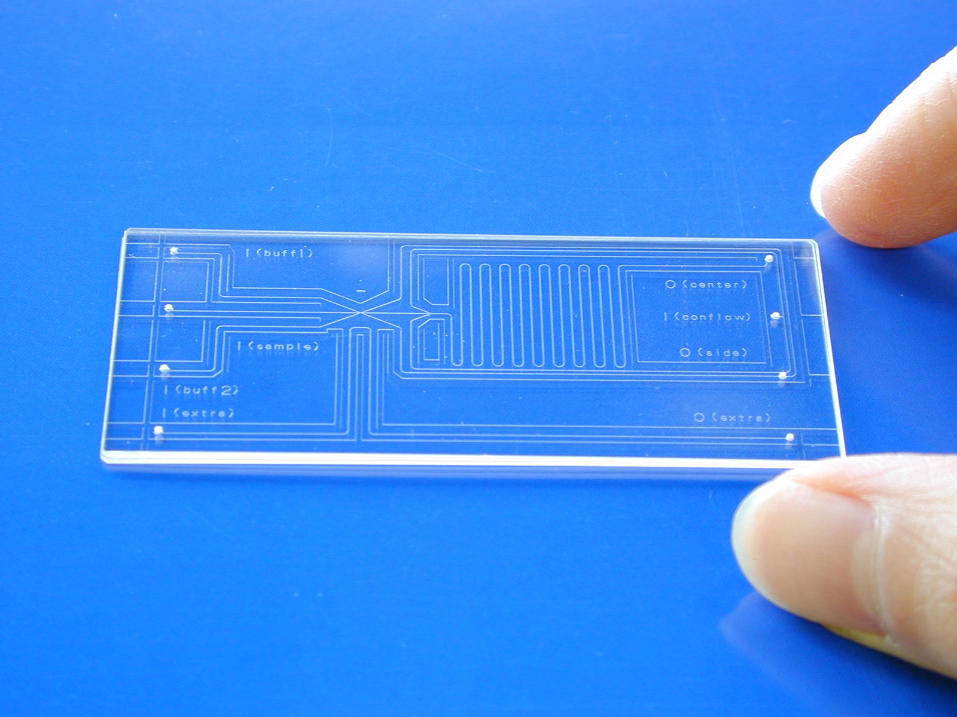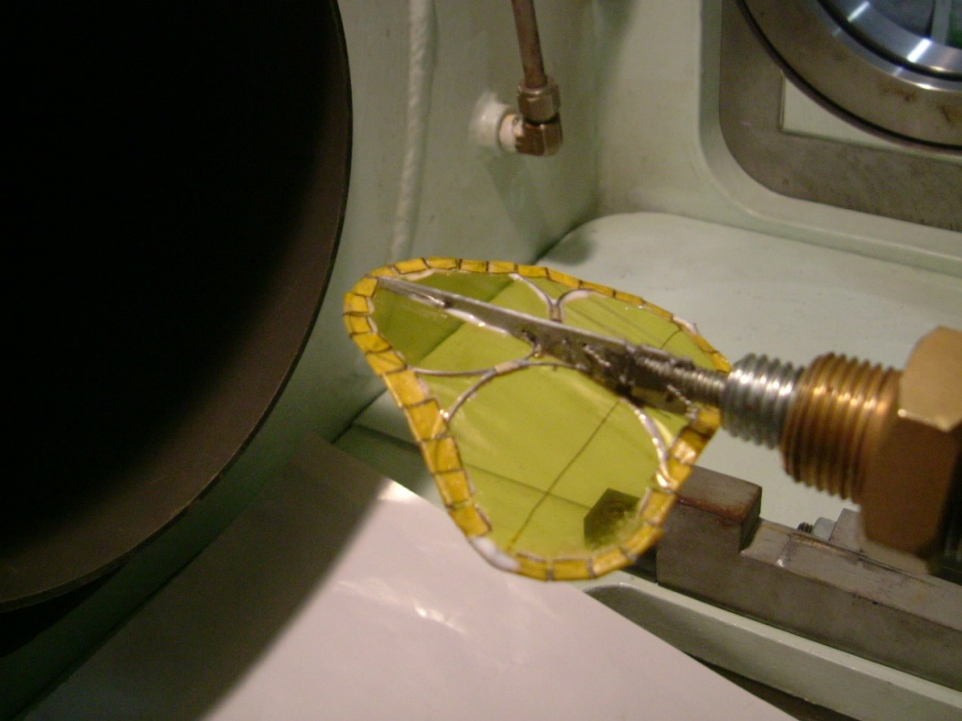
図1: シリコン基板に作られた、サンプリングから分離までの全ての化学分析過程を行うチップ（写真：東大生研、火原彰秀氏提供）
図2: 風洞実験を行うFS Lander。大気揚力を利用し、火星・タイタンへの軟着陸を目指す。（写真：東大新領域、鈴木宏二郎氏提供）

